第13讲 金属的化学性质

一、选择题
1．(2016，广州)将铜丝插入溶液中，有明显现象的是( B )
A．HCl溶液 B．AgNO₃溶液
C．MgSO₄溶液 D．Ba(OH)₂溶液
2．(2016，百色)现有X、Y、Z三种金属，将X、Y、Z分别投入稀硫酸中，只有Y表面有气泡放出，X和Z无变化，将X放入Z的硝酸盐溶液中，X表面无变化。则X、Y、Z三种金属活动性由强到弱的顺序是( D )
A．X＞Y＞Z B．Y＞X＞Z
C．Z＞X＞Y D．Y＞Z＞X
3．(2016，成都)金属与盐酸的反应的示意图如图所示，下列说法正确的是( B )
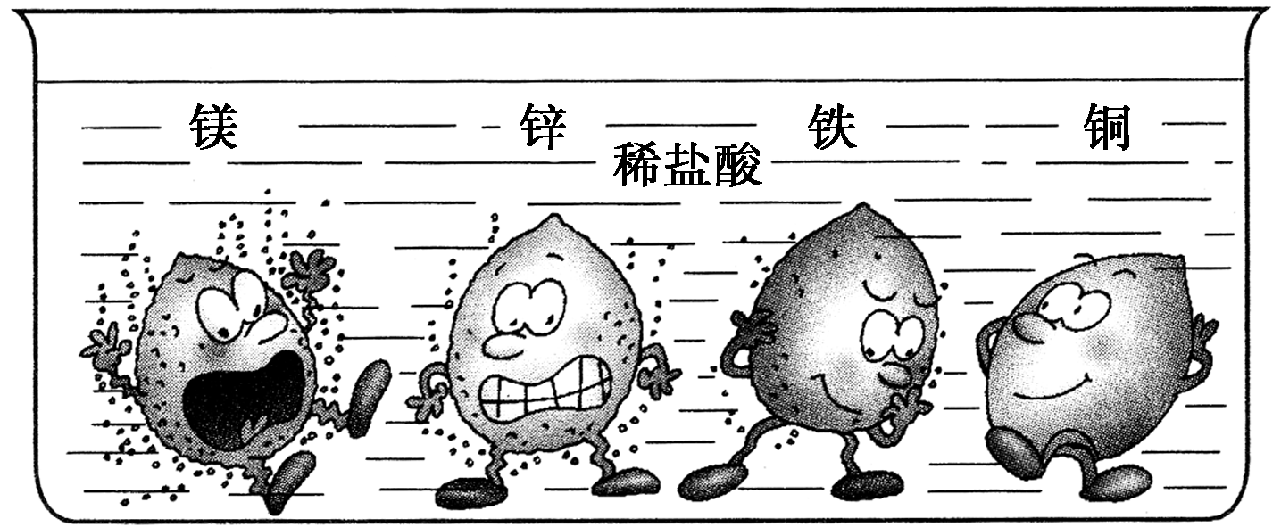
A．实验室可用铜和稀盐酸制氢气
B．四种金属中活动性最强的是镁
C．铁可以把锌从硫酸锌溶液中置换出来
D．铁与稀盐酸反应的化学方程式为：2Fe＋6HCl===2FeCl₃＋3H₂↑
4．(2016，娄底)托盘天平左、右两边各放一只质量相等的烧杯，在两只烧杯中均加入等质量、等质量分数的稀盐酸，此时天平保持平衡。然后在左盘烧杯中加入5 g锌粒，在右盘烧杯中加入5 g铁粉，充分反应后，两烧杯底部均有固体剩余，则此时天平( C )
A．偏向左边 B．偏向右边
C．仍然平衡 D．无法判断
5．(2016，雅安)金属镍(Ni)与物质X的溶液发生反应的化学方程式为：Ni＋X===Cu＋NiSO₄，则下列说法错误的是( D )
A．Ni的化合价由0价变为＋2价
C．该反应前后原子种类没有发生改变
B．X的化学式为CuSO₄
D．Cu的金属活动性比Ni强
6．(2016，北海)有甲、乙、丙三种金属分别与空气和稀硫酸反应，现象如下表所示

 | 甲 | 乙 | 丙
空气 | 剧烈燃烧 | 变黑 | 变黑
稀硫酸 | 有气体 | 无气体 | 有气体
根据以上信息，这三种金属活动性由强到弱的顺序是( B )
A．甲、乙、丙 B．甲、丙、乙
C．乙、丙、甲 D．丙、乙、甲
7．(2016，南宁)将锌粉和铁粉的混合物加入到盛有一定量硝酸银溶液的烧杯中，充分反应后过滤，将所得滤渣放入稀盐酸中，有气泡产生。下列说法错误的是( D )
A．滤液中最多含有两种溶质
B．滤液中一定含有Zn(NO₃)₂，可能含有Fe(NO₃)₂
C．滤渣里一定含有Fe和Ag，可能含有Zn
D．若反应后所得滤液呈无色，则滤渣中一定含有Fe和Ag，一定没有Zn
8．下图所示的四个图像，能正确反映对应变化关系的是( B )
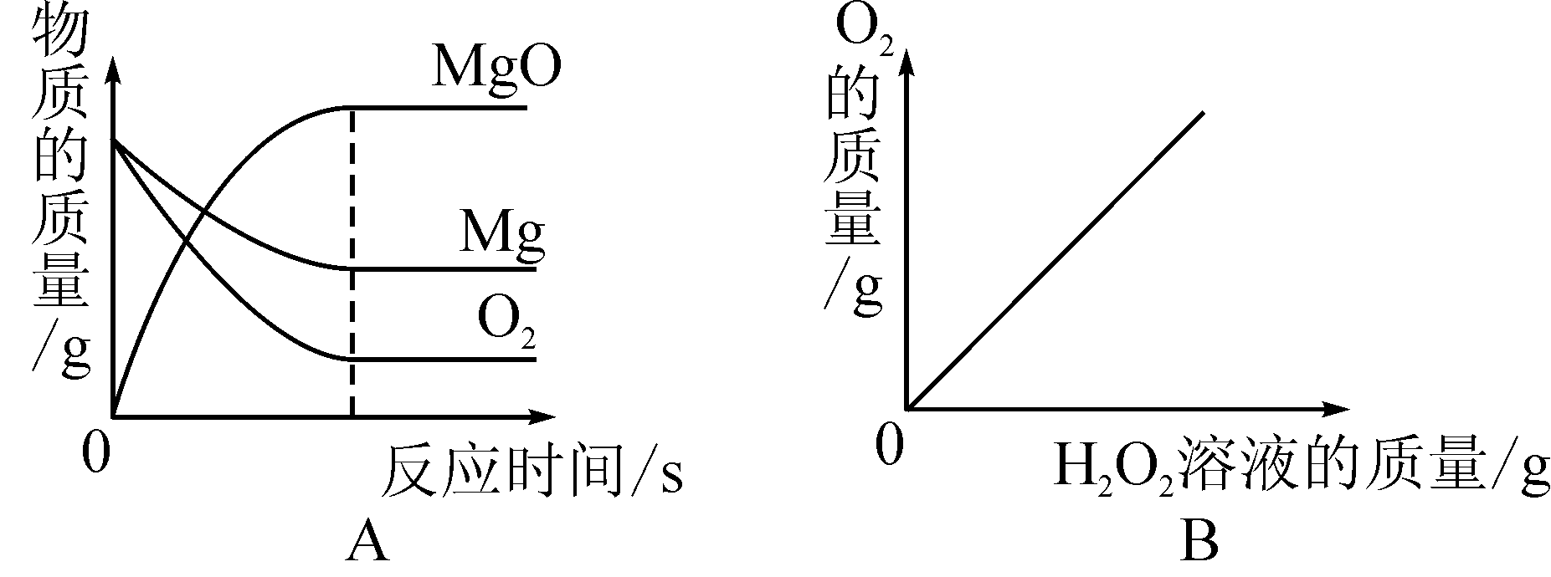
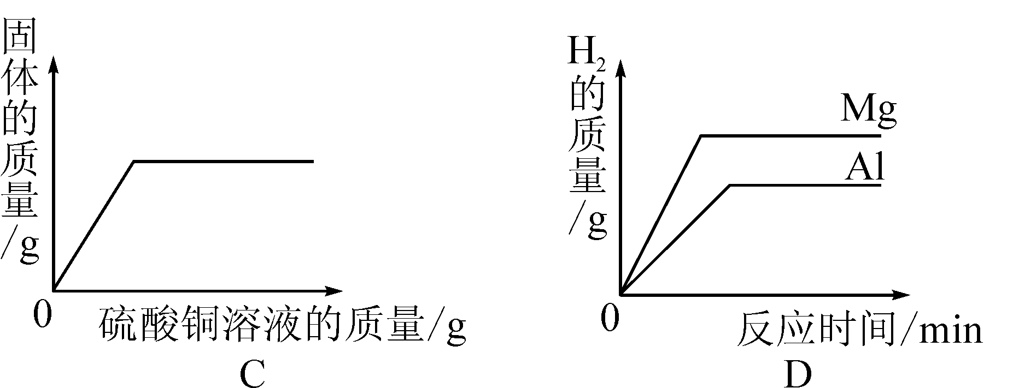
A．镁在氧气中燃烧
B．向二氧化锰中加入过氧化氢溶液
C．向一定量铁粉和铜粉的混合物中加入硫酸铜溶液
D．等质量的镁、铝分别与质量分数相等且足量的稀硫酸反应
二、填空题
9．(2016，桂林)人类的生产和生活都离不开金属。
(1)生铁和钢中最主要的元素是__Fe__；用铝壶烧水主要利用铝具有良好的__导热__性。
(2)铝制品有良好的抗腐蚀性，其原因是在空气中铝的表面易形成致密的__氧化膜__。
(3)验证Zn、Cu、Ag的金属活动性顺序，可选择的试剂是__A__(填字母序号)。
A．Zn、Ag、CuCl₃溶液
B．Cu、Ag、ZnSO₄溶液
C．Zn、Cu、AgNO₃溶液
D．Zn、Cu、Ag、稀硫酸
10．(2016，济宁)钠的化学性质非常活泼，直到1807年才由英国化学家戴维通过电解氢氧化钠得到单质金属钠，实验室通常将金属钠保存在煤油或液体石蜡中，但仍会发生缓慢氧化。请回答下列问题：
(1)写出金属钠发生缓慢氧化反应的化学方程式__4Na＋O₂===2Na₂O__。
(2)探究金属钠与水反应时，发现有气体生成，收集气体并点燃，有明显爆鸣声，向反应后溶液中滴加酚酞试剂，溶液呈红色，由此推断，钠与水反应的化学方程式为__2Na＋2H₂O===2NaOH＋H₂↑__。
(3)根据金属活动性顺序推测：金属钠放入硫酸铜溶液后，溶液底部会出现金属铜的红色沉积物，经实验验证，实际观察到的是蓝色沉淀，产生蓝色沉淀的原因是__2NaOH＋CuSO₄===Ca(OH)₂↓＋Na₂SO₄__(用化学方程式解释)。
11．(2016，重庆)金属钯是稀有的贵金属之一，金属钯制成的首饰不仅有迷人的光彩，而且经得住岁月磨砺。现有银(Ag)、铂(Pt)、钯(Pd)三种金属制成的戒指，某实验小组利用它们来探究三种金属的活动顺序。
(1)将钯戒指放入稀硫酸溶液中，戒指完好无损，可推测钯在金属活动顺序表中位于铁之__后__(填“前”或“后”)。
(2)如果将钯粉置于盐酸溶液中，边通入氧气边搅拌，钯粉溶解得到二氯化钯(PdCl₂)溶液，该反应的化学方程式为__2Pd＋O₂＋4HCl===2PdCl₂＋2H₂O。
(3)如图所示，将银、铂戒指分别放入甲、乙两烧杯中，一段时间后取出，发现只有银戒指表面有明显变化，推测甲烧杯中还可能出现的现象是__溶液中出现白色沉淀__。通过该实验判断，银、铂、钯的金属活动性由强到弱顺序为__Ag＞Pd＞Pt__。
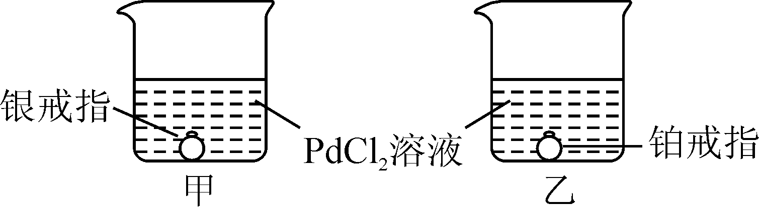
12．(2016，柳州)某工厂产生的废水中含有硫酸锌和少量的硫酸铜以及污泥，为了变废为宝，利用废水制取七水硫酸锌(ZnSO₄·7H₂O)，其工艺流程图如下：
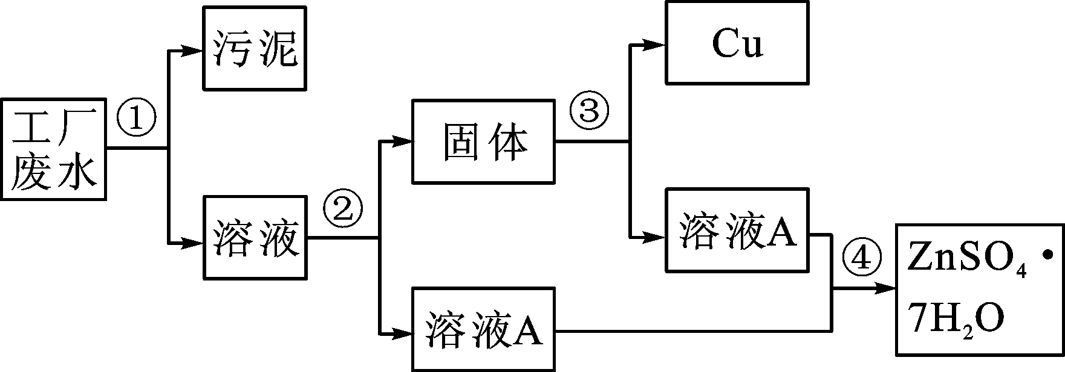
回答下列问题：
(1)步骤①的操作名称__过滤__。
(2)步骤②需加入过量的物质是__锌__，目的是__除去少量的硫酸铜杂质__。
(3)步骤③需加入的溶液是__稀硫酸__。
(4)步骤④的操作是蒸发浓缩，__冷却结晶__，过滤。
(5)如果用ZnSO₄·7H₂O来配制100 g 32.2%的硫酸锌溶液，需要__57.4__g七水硫酸锌。
三、实验探究题
13．(2016，雅安)某化学兴趣小组把金属钠放到硫酸铜溶液中，实验并非如想象的有红色铜析出，而是生成一种蓝色沉淀。同学们非常好奇并进行实验探究。
(1)【提出问题】金属钠放到硫酸铜溶液中到底发生了怎样的化学反应？
(2)【查阅资料】钠是非常活泼的金属，能与水发生剧烈反应，并放出气体，生成的溶液显碱性。
(3)【实验探究】实验一：把一小块擦干净的金属钠放到装有少量蒸馏水的试管中，点燃生成的气体，听到“噗”的一声后燃烧起来；说明有__氢气(或H₂)__气体生成。
实验二：在剩余的溶液中滴加硫酸铜溶液，发现有蓝色沉淀。
(4)【实验总结】实验一中发生反应的化学方程式是__2Na＋2H₂O===2NaOH＋H₂↑__；实验二中发生反应的化学方程式是__2NaOH＋CuSO₄===Cu(OH)₂↓＋Na₂SO₄__。
(5)【实验拓展】兴趣小组又将一小块擦干净的金属钠放入盛有FeCl₃溶液的烧杯中，观察到发生了化学反应，该反应总的化学方程式是__6Na＋2FeCl₃＋6H₂O===3H₂↑＋2Fe(OH)₃↓＋6NaCl__。
14．(2016，重庆)为了比较铝与相同pH的稀盐酸和稀硫酸反应的快慢，某化学兴趣小组做了如下的探究实验：
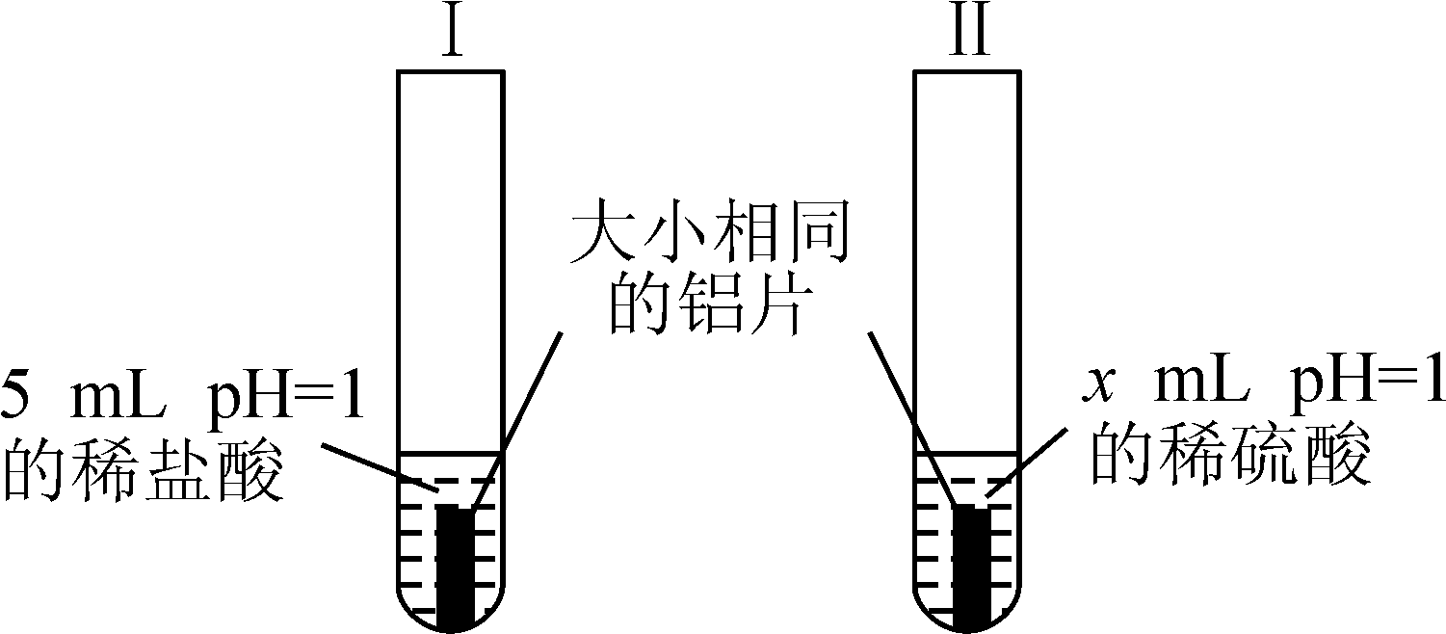
(1)铝与稀硫酸反应的化学方程式为__2Al＋3H₂SO₄===Al₂(SO₄)₃＋3H₂↑__。
(2)x＝__5__，实验过程中，可以通过观察__产生气体的速率__来比较铝与稀盐酸和稀硫酸反应的剧烈程度。
(3)实验过程中，发现铝与稀盐酸反应更加剧烈，同学们提出了以下猜想：
猜想一：试管Ⅰ中氯离子对反应起了促进作用；
猜想二：试管Ⅱ中硫酸根离子对反应起了阻碍作用；
猜想三：以上两种猜想同时成立。
为了验证上述猜想是否正确，向试管Ⅰ中加入少量__C__(填序号)，向试管Ⅱ中加入少量__B__(填序号)，作对比试验。
A．硫酸铜 B．氯化钠 C．硫酸钠 D．浓盐酸
(4)通过(3)中的对比试验，观察到试管Ⅰ中反应快慢无明显变化，试管Ⅱ中反应明显加剧，则猜想__一__成立。
四、计算题
15．(2016，安徽)早在西汉时期的《淮南万毕术》中就记载“曾青得铁则化为铜”，成为现代湿法冶金的先驱。现有含1.6 kg硫酸铜的工业废液，加入铁粉回收铜，请计算：
(1)硫酸铜中铜元素的质量分数。
(2)理论上与硫酸铜反应消耗铁粉的质量。
解：(1)CuSO₄中铜元素的质量分数＝×100%＝40%
(2)设消耗铁粉的质量为x，
Fe＋CuSO₄===FeSO₄＋Cu
56 160
x 1.6 kg
＝，x＝0.56 kg
答：(1)硫酸铜中铜元素的质量分数为4%，(2)理论上与硫酸铜反应消耗铁粉0.56 kg。

